***Listado de tareas y tickets realizados (2019)***

* Anotar altas masivas de Jira semanalmente (realizado hasta Mayo).
* Reclasificación de tickets masivos (6 tareas)(+3000 Tickets).
* Identificación de incidencias tipo (4 tareas).
* Identificación del tiempo de resolución N1-N2 (2 tareas).
* Agrupación de tickets por cola (4 tareas).
* Tutorial sobre validación de la firma (Valide).
* Asignar identificador a tickets tipo “Otros” (235 Tickets).
* Reclasificación ticket otros con los nuevos campos (906 Tickets).
* 1 día solo de permiso por ingreso de abuela en vez de 2.
* Renuncia voluntaria al día de la empresa.
* Análisis de aplicaciones por tiempo y proposición de mejoras.
* Análisis de despliegues en incidencias (60 incidencias).

***Tareas diarias o semanales***

* Revisión de tickets sin clasificar por aplicación (semanalmente)
* Revisor de tickets de Jira y avisos a los compañeros (diariamente hasta Septiembre)
* Incluir ID a los clientes que no tengan (diariamente)
* Realizar tarea diaria de revisión de tickets (14 revisiones diarias)

***Tickets resueltos***

* **02/01/2019 -- 01/07/2019:** 1883 Romy // 1661 Ruben // 1601 Guillermo // 862 Iguacel // 730 Ana // 51 Virginia.
* **02/07/2019 -- 02/01/2019**: 2191 Tickets Romy // 1922 Tickets Ruben // 1815 Guillermo // 1485 Tickets Iguacel // 1310 Tickets Virginia// 1195 Tickets Ana.

**TOTAL:** 4074Tickets Romy // 3583 Tickets Ruben // 3416 Tickets Guillermo // 2347 Tickets Iguacel // 1925 Tickets Ana // 1361 Tickets Virginia.

*2 de Enero de 2020*

1. *Romy 4047*
2. *Ruben 3583 -464*
3. *Guillermo 3416 -631*
4. *Iguacel 2347 -1700*
5. *Ana 1925 -2122*
6. *Virginia 1361 -2686*

*Mejoras para el soporte*

* Añadir en los correos el horario del soporte para informar a los usuarios.
* Asignación de tickets y teléfonos en orden.
* Panel de consulta de permisos sobre usuario, así cada usuario puede visualizar los permisos asociados a su perfil.
* Aplicación desde la cual los usuarios pueden añadir los permisos sobre aplicaciones o procedimientos siempre que sean cargos autorizados, tras el envío, puede ser revisado por el soporte y pulsando un botón de autorización, las bajas si que deben ser realizadas por soporte.
* Calendario con los tickets mensuales realizados mes a mes, permitiendo la revisión y planificación de los meses o semanas con más cargas de trabajo.

*Posicionamiento:*

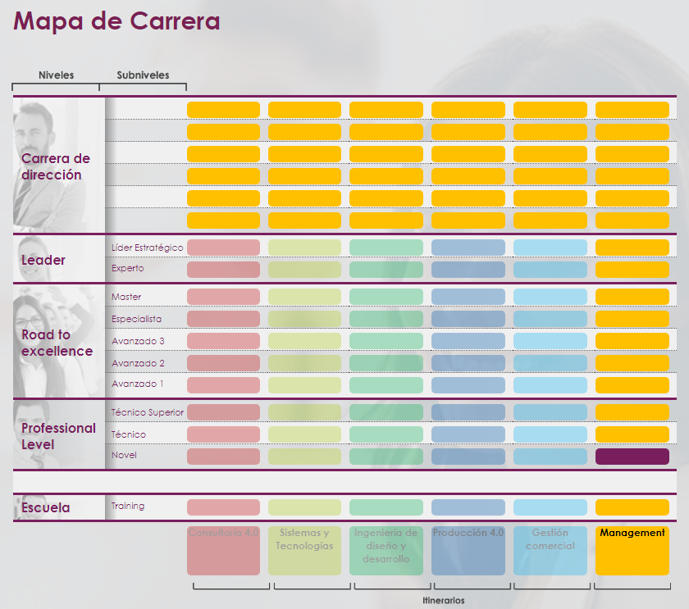

***Listado de tareas y tickets realizados (2020)***

* Revisar los despliegues de N2 de todo 2019 y rellenar la tabla con sus datos

De Junio a Septiembre: 1873.

